DATABASE SISWA RPL

NAMA : Ahmad Fauzi

KELAS : XI RPL 2

1. Berikut hasil projek tuga mysql yaitu database siswa rpl

pada gambar di bawah ini:

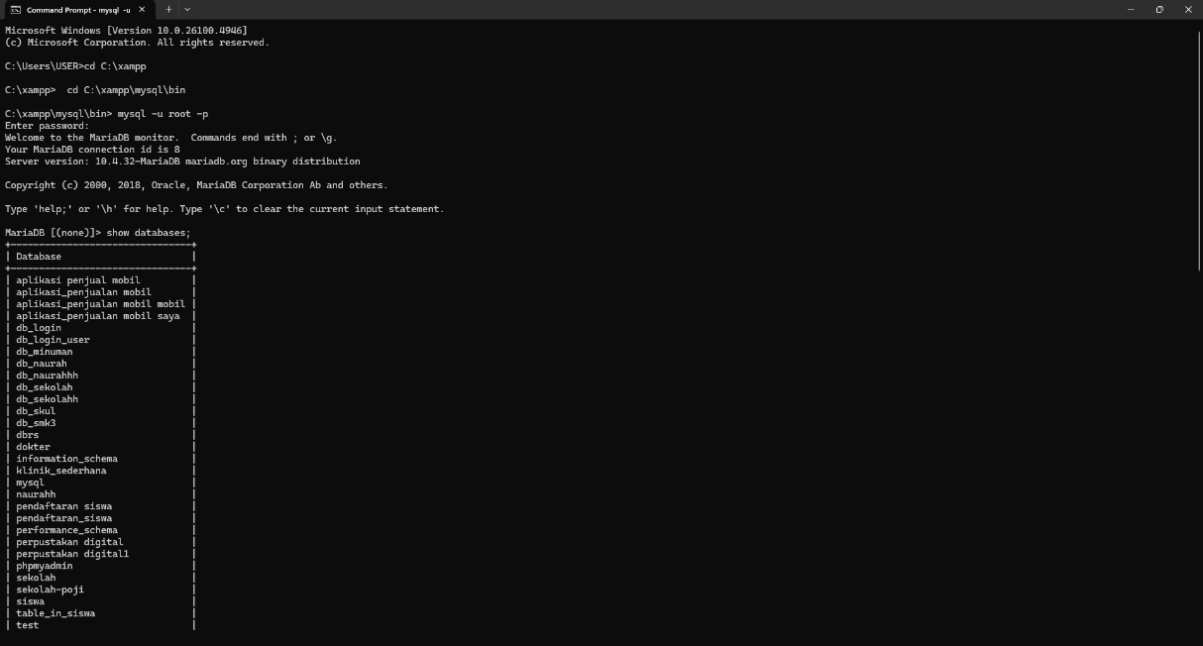

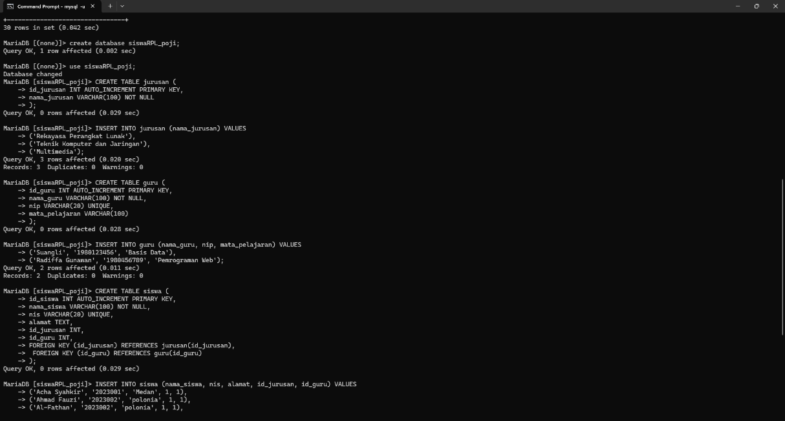

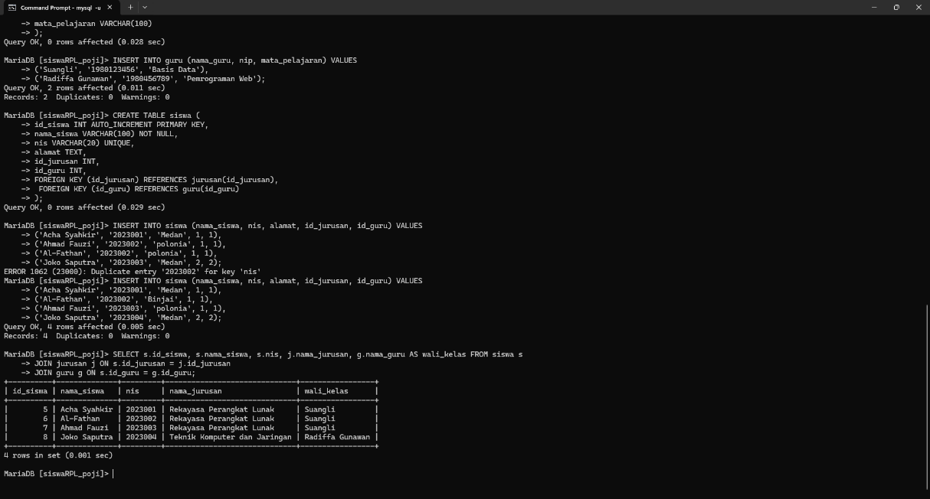

Sekian dan terima kasih